Cross de la goutte d’or 2016

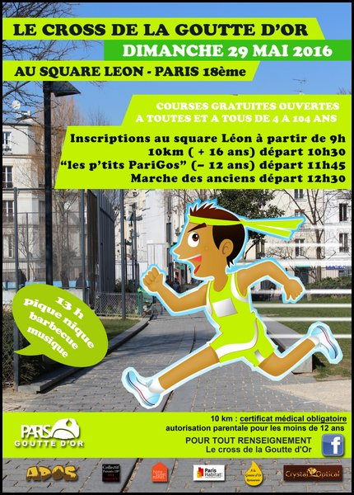
L’association
et l’association 
organisent cette année le cross de la goutte d’ Or qui se déroulera
Dimanche 29 mai 2016 entre 9h et 13h.
Courses gratuites et ouvertes à toutes et à tous.

FICHE BENEVOLE

Pour organiser cette journée nous avons besoin du concours du plus grand nombre, bénévoles, habitants, pour permettre à cette journée festive de se dérouler dans les meilleures conditions de sécurité et de convivialité.

- Commissaires de course (assurer la sécurité des coureurs aux carrefours) (50 personnes)
- Tables d’inscriptions (6 personnes)
- Marquages des coureurs aux différents tours (4 personnes)
- Table de ravitaillement (4 personnes)

Intitulé de l’épreuve / CROSS DE LA GOUTTE D’OR 2015

Nom Prénom ……………………………………………………………

Poste désiré (indiquer le numéro) …………………………………..

Téléphone portable …………………………… Age :…………………………………

Et n’oubliez pas à la suite des courses restez pour le pique-nique sur la grande pelouse !!!

Merci de rapporter cette fiche ou l’envoyer par mail
ADOS 26 Rue Polonceau 75018 PARIS
0142548474/ info@ados-go.org)

